

**Carl Warrlich GmbH**

Presse-Mitteilung 1/2017

Informationen für Grill- und Gartenliebhaber

Treffurt, den 31. Januar 2017

**Innen Öko, außen Weiß**

Gartenpartys und Grillabende mit der Familie und im Kreis von Freunden zählen für viele Menschen zum Schönsten, was laue Abende in der warmen Jahreszeit zu bieten haben. Geselligkeit bei einem schmackhaften Essen und guten Getränken auf der Terrasse oder im Garten macht Spaß, und die Vielfalt der Grillküche ist mittlerweile so groß, dass sich draußen in der Sommerküche komplette Menüs herrichten lassen.

Gastgeber von Gartenpartys und Familienväter, die für ihre Lieben grillen möchten, achten bei einem solchen Anlass zunehmend mehr auf hochwertige Lebensmittel und deren gesunde Zubereitung. Sie wissen auch, dass schonendes Grillen bereits bei der Wahl des richtigen Anzünders beginnt, ein Dilemma übrigens, wie es sich früher beim Kauf eines geeigneten Grillanzünders öfters herausstellte.

Doch die Zeiten, in denen man sich zwischen einem chemischen Anzünder mit hoher Effizienz oder einem biologischen Anzünder mit hoher Umweltverträglichkeit entscheiden musste, sind vorbei. Denn nun gibt es Anzündhilfen für den Grill, die beides können: sie sind im Herzen ökologisch grün und haben gleichzeitig die hohe Zündkraft und das Aussehen eines herkömmlichen weißen Anzünders.

Wer also einen Grillanzünder sucht, der die Vorzüge der chemischen Paraffinversion mit den ökologischen Eigenschaften natürlicher Rohstoffe verbindet, trifft mit dem FLAMAX™ Der Grüne-Weiße Anzünder die richtige Wahl. Mit diesem besonders zündstarken Produkt ist gewissermaßen die Quadratur des Kreises gelungen, denn der FLAMAX™ Der Grüne-Weiße im neuen weißen Look steckt voller Ökoqualität und Effizienz. Ausschlaggebend dafür sind das hochwertige natürliche Öl und die Öko-Power, die weiße Farbe des FLAMAX™ Der Grüne-Weiße steht für die Reinheit der Naturprodukte. Das deutsche Qualitätsprodukt verfügt, wie alle Anzündhilfen der FLAMAX™ Markenfamilie, über eine starke Brennkraft und garantiert sicheres Entzünden von Grillfeuern sowie den schonenden Umgang mit der Natur und ihren Ressourcen.

Gastgeber geselliger Grillrunden machen also alles richtig, wenn sie demnächst den geruchs- und geschmackfrei brennenden FLAMAX™ Der Grüne-Weiße Anzünder einsetzen. Fleisch, Fisch, Gemüse und anderes Grillgut gart so besonders schonend, gesund und umweltfreundlich. (Warrlich)

Mehr Informationen unter [www.warrlich.eu](http://www.warrlich.eu)

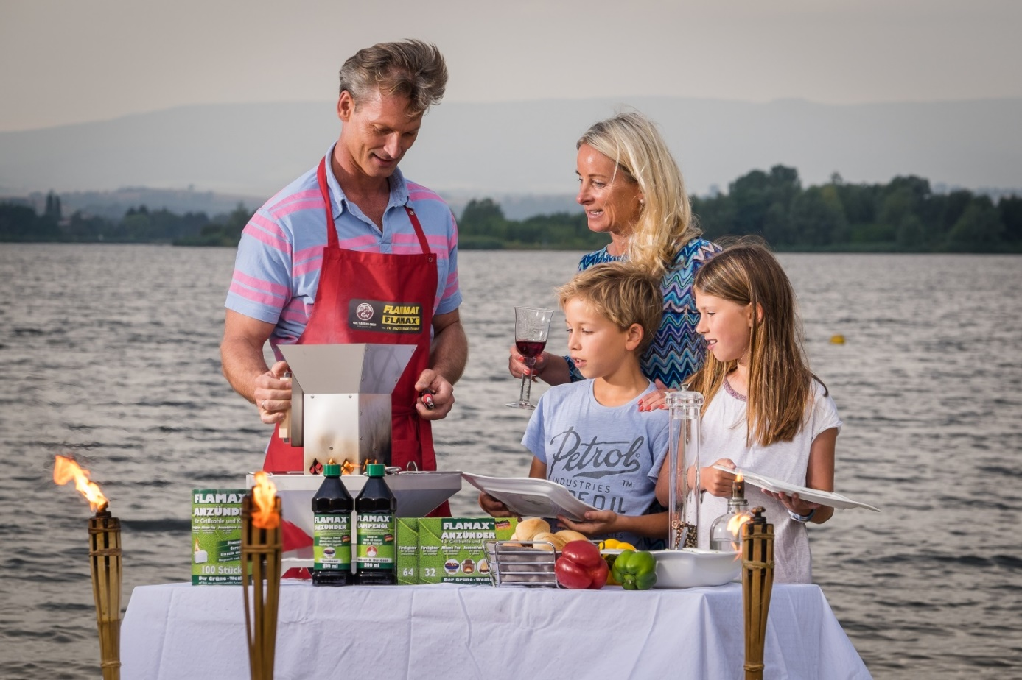

Foto: Warrlich/2017

Anzündhilfen für den Grill, die im Herzen ökologisch grün sind und gleichzeitig über die hohe Zündkraft und das Aussehen eines herkömmlichen weißen Anzünders verfügen, sind der Hit in der neuen Grillsaison. Fleisch, Fisch, Gemüse und anderes Grillgut gart so besonders schonend, gesund und umweltfreundlich. (Warrlich)



Text ca. 1.937 Zeichen, Abdruck honorarfrei * Beleg erbeten

Text und Bild auch unter <http://www.warrlich.eu/presse>